 | 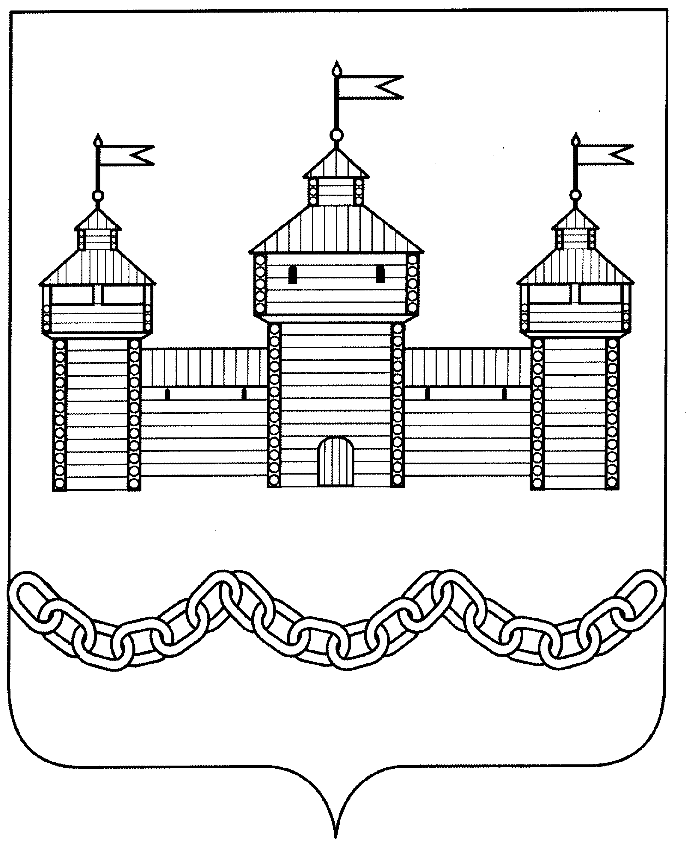
РАСПОРЯЖЕНИЕ
АДМИНИСТРАЦИИ ДОБРОВСКОГО МУНИЦИПАЛЬНОГО РАЙОНА

_________2022 г. |  | с. Доброе | № ______

Об утверждении перечня ключевых
показателей эффективности функционирования
антимонопольного комплаенса в администрации
Добровского муниципального района на 2022-2023 годы

В соответствии с Распоряжением Правительства Российской Федерации от 18 октября 2018 года №2258-р "Об утверждении методических рекомендаций по созданию и организации федеральными органами исполнительной власти системы внутреннего обеспечения соответствия требованиям антимонопольного законодательства", постановлением администрации Добровского муниципального района №287 от 22.04.2019г. "Об утверждении Положения об организации системы внутреннего обеспечения соответствия требованиям антимонопольного законодательства в деятельности администрации Добровсского муниципального района Липецкой области":
1.Утвердить перечень ключевых показателей эффективности функционирования антимонопольного комплаенса в администрации Добровского муниципального района, значений и методики их расчета на 2022-2023 годы (Приложение №1);
2. Отделу организационно-контрольной, кадровой и правовой работы администрации Добровского муниципального района (Сутормин А.А.):
2.1. обеспечить ознакомление муниципальных служащих администрации Добровского района с настоящим распоряжением;
2.2. разместить настоящее распоряжение в разделе «Антимонопольный комплаенс» на официальном сайте администрации Добровского муниципального района;
3.Контроль за исполнением настоящего распоряжения возложить на заместителя главы администрации муниципального района Мартынова И.Г.

Глава администрации Добровского
муниципального района А.А.Попов

Попова З.Н.
2-29-04

Внесено:

Начальник отдела экономики
и инвестиций администрации Добровского

муниципального района З.Н. Попова

СОГЛАСОВАНО:

Заместитель главы администрации

Добровского муниципального района И.Г.Мартынов

Начальник отдела организационно-

контрольной, кадровой и правовой работы

администрации Добровского

муниципального района А.Н.Сутормин

